上海理工大学申请国家助学贷款说明
一、申请国家助学贷款书面材料
  - 《国家助学贷款申请审批表》（以下简称“审批表”）；
  - 《家庭经济困难学生申请助学贷款调查表》 （以下简称“调查表”）；
  - 身份证复印件 ，必须复印在A4纸上，新版身份证需正反面复印；
  - 新生需提供录取通知书复印件 ，必须复印在A4纸上；
  - 老生需提供学生证复印件（一卡通复印件无效），必须复印在A4纸上；
  - 户口簿复印件 ，必须复印在A4纸上：
① 户口薄地址联：无地址联的，需另附所属地公安机构开具的户籍证明（此项公安机构证明必须原件）
② 户主联
③ 父母及学生户口联，父母存在离异、已故情况只需提供一方户口联 ④ 学生户口已迁出的需提供户口迁移证复印件（可至学院辅导员处办理）
7、《助学贷款申请表》，完成贷款网上申请后自动生成并打印（此份表格作为网上信息审核依据，盖章处无需盖章）；
8、递交以上材料摆放先后顺序：
本人身份证复印件、《国家助学贷款申请审批表》、《家庭经济困难学生申请助学贷款调查表》、录取通知书或学生证复印件、户口薄地址联复印件、户主联复印件、父母联复印件、本人联或户口迁移证复印件、《助学贷款申请表》；
9、上述材料若有传真件，请务必用A4纸复印。
二、《国家助学贷款申请审批表》填表说明
1、审批表填写完毕后打印，“借款人（签字）”处必须本人用黑色水笔签字确认，所有内容不得涂改，若发现错误，请重新输入相关信息并打印签字确认；
2、所有申请人需填写的内容不得为空，空白处需填写“无”；
3、毕业年月：本科、高职：20XX年7月31日；
研究生：20XX年3月31日；
4、家庭情况“关系”：只需填写父亲、母亲相关情况，父母名称书写必须与户口簿一致，若父母存在离异、已故情况请在姓名处备注，无需提供此方姓名；
5、工作单位：填写实际工作单位、下岗、务农或无，不得为空；
6、每月收入：按实际收入填写或“0”，不得为空；
7、申请贷款总额：1000—6000元,每500元为一个递增值；
8、学费及住宿费贷款：一律填写与“申请贷款总额”相同的金额；
9、生活费贷款：一律填写“0”；
10、“贷款期限”填写：
本科：大一10年；大二9年；大三8年；大四7年；
高职：大一9年；大二8年；大三7年；
研究生：研一9年；研二8年；研三7年；
11、按月还贷起始年月：
本科、高职：20YY年7月20日 20YY=毕业年份+2；
研究生：20YY年1月20日20YY=毕业年份+2；
12、还本付息方式：一律在“月等额还款”处打勾；
13、“见证人意见”以上内容必须有申请人本人填写完成，“见证人意见”由我校资助管理中心填写。
三、《家庭经济困难学生申请助学贷款调查表》填写说明
1、调查表填写完毕后打印，“学生签名”、“家长签名”处必须由学生家长及学生本人用黑色签字笔确认，家长签名必须与户口簿上家长名字一致，所有内容不得涂改；若发现错误，请重新输入相关信息并打印签字确认；
2、所有申请人需填写的内容不得为空，空白处需填写“无”；
3、家庭户籍地址：请勿参考身份证上地址，必须与学生本人所在户口簿地址一致；
4、扣款账单寄送地址：填写毕业后能联系到贷款人的地址；
5、电话所属：填写自家、邻居、家长工作单位或亲戚等；
6、该生是否属于贫困家庭，以乡镇、街道的民政部门盖章为准：
- 栏内必须盖“贫困证明”红章，并填写日期；
- 没有盖章的同学如有书面贫困证明并盖有“乡镇、街道的民政部门公章”的将此证明粘在A4空白纸上，附在调查表后即可；
7、需要说明的事项：除大型矿区、油田、建设兵团等地区部分未设乡镇街道民政部门的，需要说明事项中作具体说明外，其余填写：无；
8、学生签名与家长签名必须要用黑色水笔签，不得涂改。
五、国家助学贷款网上注册操作流程
步骤一：
请登录：
http://202.120.198.16或http://218.242.176.202
步骤二：
进入上述网站后直接点击“注册”，用户名和密码都设置为自己的学号，注：由于网页对登录时间有所限制，请同学们尽快完成注册。如出现“登陆超时”的情况，请以注册的用户名和密码重新登录，完成申请。另外，请同学们务必保存好自己的用户名和密码，遗失自负。（已注册过的同学可直接登入进行申请，具体步骤见后）
步骤三：
学生注册信息填写：
- “在校信息”填写页面：
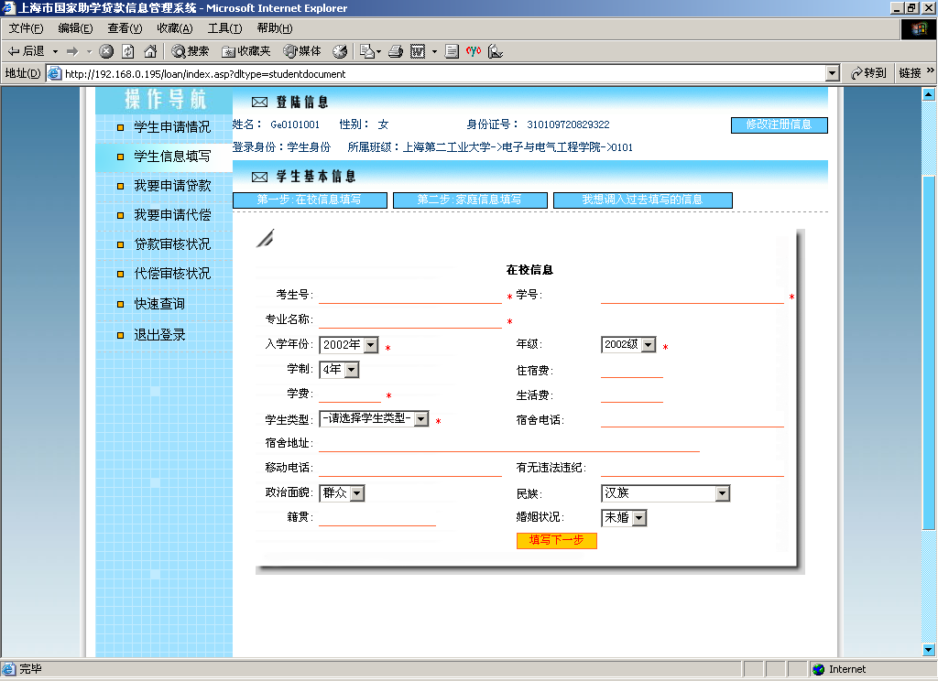
- “家庭信息”填写页面：
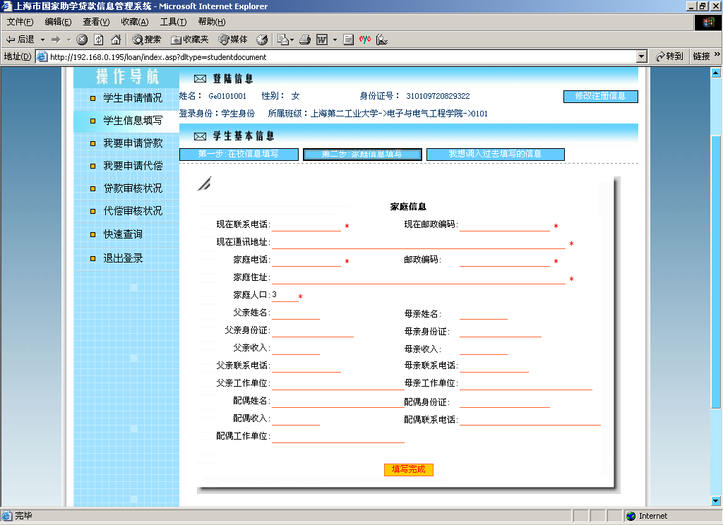
项目后面打“*”号的都是必填项，所填项目必须属实，其中考生号为高考准考证号，学号为本科、高职、研究生在读学号，此二部分信息须全部填写完成才能申请贷款（非必填项可不填）。
- 注意事项：
（1）“在校信息”一表中“考生号”一栏新生填写本人考生号；
（2）填写完后点击“填写下一步”、“填写完成”；
（3）“家庭信息”填完后一定要点击“填写完成”按钮，确认信息成功输入；
（4）父母的身份证号码可在父母户口复印件上查找；
（5）父母存在离异、已故情况请在一方姓名处写明，无需提供姓名。
六、国家助学贷款网上申请操作流程
1.学生注册信息填写完毕后可申请贷款；
2.登入后直接点击“我要申请贷款”，如下图：
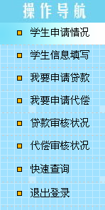
点击“检测通过，我要进入申请”
点击“开始申请”
选择银行为“中国农业银行”
填写《助学贷款申请表》（如图）

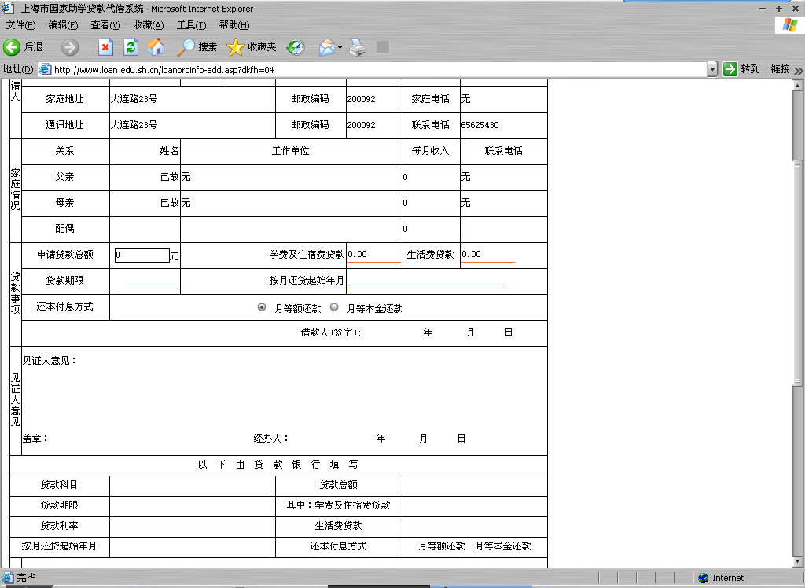

3.《助学贷款申请表》填写：
（1）表中红线部分为需要同学再填写的内容
（2）借款金额和期限一栏中的申请借款金额不用填写，直接填写后面一项学费，学费金额即为学生申请贷款的金额（填写完毕后，前一项申请借款金额会自动生成与学费同等金额的款项）；
（3）学费及住宿费贷款：最高为6000元，所填金额应与书面材料保持一致，生活费一律填写0；
（4）贷款期限填写：与《国家助学贷款申请审批表》中保持一致；
（5）还贷起始年月填写： 与《国家助学贷款申请审批表》中保持一致；
（6）填写完毕后，点击“确认申请”，将会出现本次贷款的“申请号”；
（7）返回贷款申请页面（如下图），点击打印预览，并打印申请表。
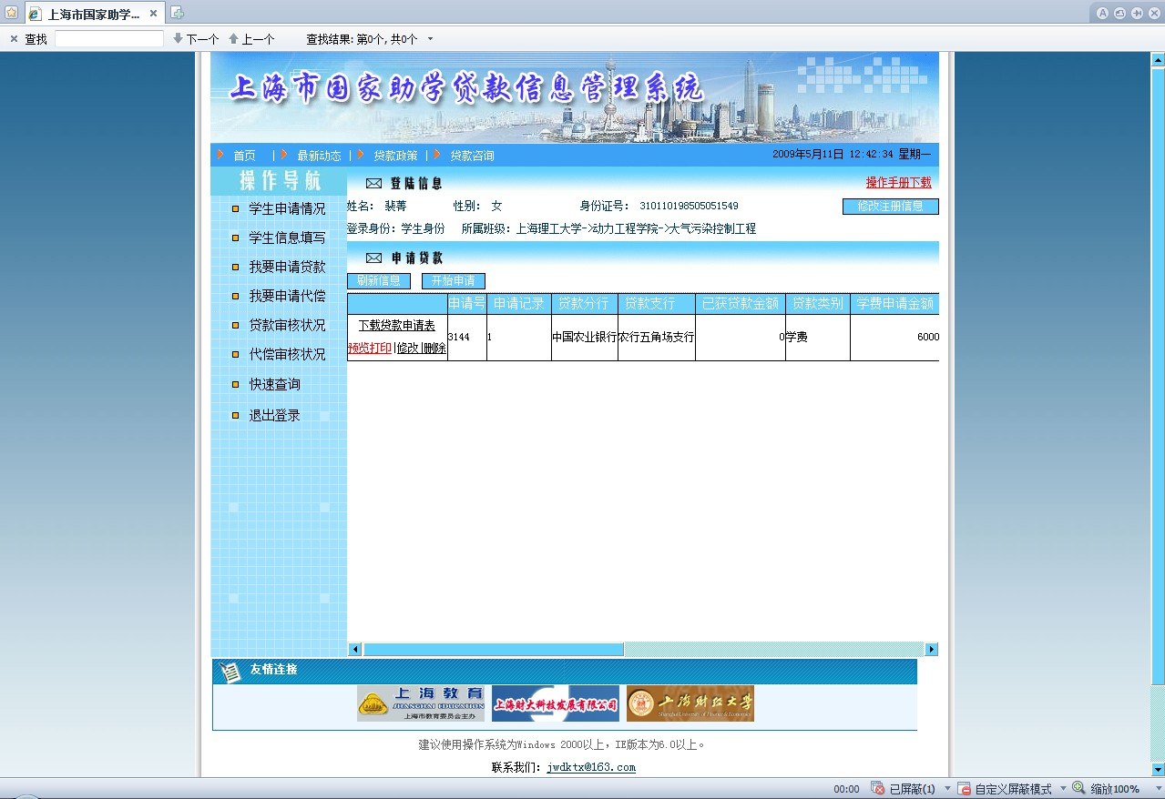

4.请贷款学生在完成网上申请后，将本人“用户名”、“密码”及“申请号”用铅笔记录在本人身份证复印件顶部左侧。

上海理工大学资质管理中心

